|  |
| --- |
| **PRÉ-PROJETO 2024** |

|  |
| --- |
| NOME: Adryan Alessandro Pagno Da Rocha Nº 2 |
| NOME: Nº |
| TELEFONE (S) 55 45 99153-4911 |
| E-MAIL xiadryan231@gmail.com |
| CURSO 2 desenvolvimentos |
| TURMA: F |

**ALUNO(s) É OBRIGATÓRIO EM ANEXO AO PRÉ-PROJETO, NO MÍNIMO UMA TELA DE INTERFACE (TELA PRINCIPAL) JUNTO AO PROJETO.**

**FALTA FAZER O PROTÓTIPO**

TITULO

|  |
| --- |
| Título do projeto: AutoCenter Peças |

INTRODUÇÃO

|  |
| --- |
| **Seu carro em boas mãos: revisões, peças e muito mais! Está precisando de um serviço de auto elétrica ou mecânica?** Conte conosco! No AutoCenter Peças, oferecemos uma ampla gama de serviços para cuidar do seu veículo.  **Agendamento online de revisões:** Escolha a data e hora que melhor lhe atender e descreva o problema que seu carro está apresentando, nossos profissionais já chegarão preparados para solucionar o problema rapidamente. Encontre tudo o que precisa para manter seu carro em perfeito estado. **Óleos, aditivos, lâmpadas, soquetes de faróis e retrovisores:** Amplo catálogo com diversas marcas e modelos. Filtros de busca por veículo para facilitar a sua escolha. **Informações detalhadas sobre cada produto:** Compatibilidade com diferentes modelos de carros.  Especificações técnicas.   * **Compra fácil e segura:** * Adicione os produtos desejados ao carrinho e finalize a compra com segurança. * **Dados necessários:** CPF, data de nascimento, endereço e forma de pagamento. * **Profissionais qualificados:** Nossa equipe é especializada em auto elétrica e mecânica. **Agilidade e eficiência:** Agendamento online e diagnóstico preciso dos problemas. **Produtos de qualidade:** Trabalhamos com as melhores marcas do mercado. **Atendimento personalizado:**   No site você encontra dicas de manutenção notícias do setor automotivo e outros conteúdos relevantes para o seu público. Oferecemos os melhores preços e comparações com nossos concorrentes, além de promoções e descontos.  Para o site Canal das peças, quais são os serviços prestados por uma empresa de manutenção de carros? Alinhamento e balanceamento. Ambos estão entre os serviços de mecânica mais buscados por proprietários de veículos. O balanceamento deve fazer parte da manutenção preventiva porque garante o giro das rodas sem vibrações, mantendo a estabilidade. O alinhamento também é crucial para ajustar os ângulos das rodas e proporcionar uma condução mais tranquila. Com as devidas adequações, o carro que tiver alguma alteração pode voltar a percorrer as vias normalmente. Conferência de luzes e parte elétrica. Considerando que os automóveis modernos têm uma série de componentes eletrônicos, é esperado um aumento na busca por serviços relacionados a esses itens. Quem atua na área precisa contar com equipamentos específicos. Também é crucial que o mecânico tenha preparo para lidar com toda a complexidade exigida nesse tipo de serviço. Afinal, qualquer erro pode resultar em falhas que comprometem a parte elétrica do veículo. Troca de óleo entre os serviços de mecânica. Esse procedimento também entra na lista do que um mecânico pode fazer. Como o óleo mantém a lubrificação adequada das partes móveis do motor, protegendo o equipamento e o desgaste acelerado das peças, é crucial ter esse produto no estoque da oficina. A maioria dos veículos precisa passar pela troca de óleo com frequência. Mesmo que o prazo varie de acordo com o modelo, tipo de motor e outras características, é fundamental conferir as orientações do fabricante. Revisão completa de sistemas O check-up automotivo deve fazer parte da rotina de cuidados de todo proprietário de veículo. O problema é que muitas pessoas só investem nesse tipo de manutenção quando estão prestes a realizar uma viagem de carro. Alguns mecânicos investem no cadastro dos clientes para controlar as datas de revisões e, assim, fazer agendamentos com lembretes. Isso ajuda a manter os sistemas sempre em dia, proporcionando conforto e segurança na direção. Reparos automotivos. A oficina mecânica é o local procurado para realizar uma série de serviços, como consertos de painéis, substituição de peças, reforma de bancos e estofamentos, trabalhos de funilaria, pintura, higienização do veículo e outros procedimentos. A variedade de reparos atrai clientes que precisam resolver o máximo de questões em um mesmo local. Assim, a chance de fidelização aumenta e a oficina passa a ter destaque entre outros estabelecimentos. |

HIPÓTESE / SOLUÇÃO

|  |
| --- |
| Trabalho em uma auto elétrico e quero fazer algo para melhorar o atendimento ao cliente, já que para entrar em contato com o responsável para marcar um conserto ou revisão e só por ligação ou indo pessoalmente a oficina. Com o site espero que isso possa aumentar a clientela, com uma boa divulgação do site para termos novos clientes. Porque para termos serviços e clientes novos é só quando eles passam em frente a oficina e resolvem entrar, ou com indicações de quem já levou seu carro para arrumar. |

DISCIPLINAS ENVOLVIDAS

|  |
| --- |
| Descrição das três disciplinas.  Análise de projetos e sistemas:  Banco de dados:  Web design: |

OBJETIVO GERAL

|  |
| --- |
| Criar um site bonito e interativo. |

OBJETIVOS ESPECÍFICOS

|  |
| --- |
| Criar:   * Calendário interativo: Permite aos clientes escolherem a data e hora mais convenientes para a revisão ou conserto. * Descrição detalhada dos serviços: Explique claramente cada serviço oferecido, com fotos e vídeos ilustrativos, se possível. * Formulário de contato completo: Coleta informações relevantes sobre o veículo e o problema, facilitando o diagnóstico prévio. * Um site com vendas de peças para veículos e com agendamento de revisão ou reparo. Com opção de escolher os dias disponíveis para levar o veículo a oficina. Com isso agilizando o tempo do cliente e do mecânico já que não terá correria sabendo que o horário está marcado. * Simulador de preço: Ofereça uma estimativa de custo para os serviços mais comuns. * Solicitação de orçamento detalhado: Para serviços mais complexos, permita que o cliente solicite um orçamento personalizado. * FAQ (Perguntas Frequentes): * Respostas claras e concisas: Aborde as dúvidas mais comuns dos clientes sobre seus serviços, preços e funcionamento. * Busca interna: Facilite a navegação do cliente. |

PROCEDIMENTOS METODOLÓGICOS

|  |
| --- |
| * **FALTA FAZER** * Entrevista * Levantamento das necessidades |

BIBLIOGRAFIA

|  |
| --- |
| DIAS, Vinícius et al. **Por que agendar os serviços da sua oficina mecânica pela internet**. 2016. Disponível em: https://www.canaldapeca.com.br/blog/por-que-agendar-os-servicos-da-sua-oficina-mecanica-pela-internet/#:~:text=Poder%20agendar%20os%20servi%C3%A7os%20d%C3%A1,para%20casa%20sem%20o%20carro.. Acesso em: 30 jul. 2024. |

CRONOGRAMA DE ATIVIDADES

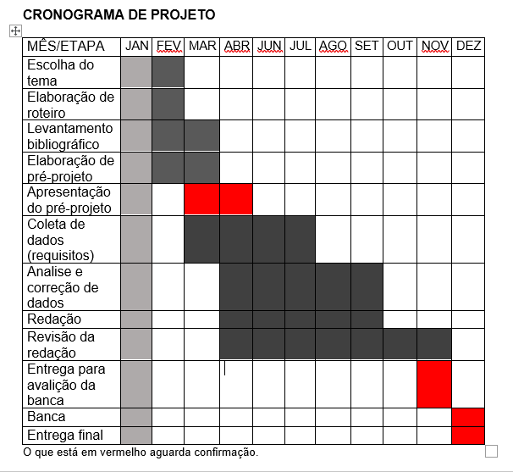

|  |  |  |
| --- | --- | --- |
| **Autorizado** | **Professor(a)** | **Data** |
| Análise de projetos e sistemas:  Banco de dados:  Web design: | **Aparecida** |  |